僕の絵・自分の世界２６
十月は秋色
そういえば青空を見たのは久しぶり
朝風呂に浸かって思う
いつまで生きられるだろうか 目を瞑って
づうっと・・・
みちお・画
普通の秋色
日常が変化のない日常が過ぎていく
色が変わらない
自分の世界が変わらない色にでるからわかる
みちお・画
多少の変化は誰にでもある
小雨が降って 風が止んで 薄日が差して
絵のように、色の変化が自分の世界に少しずつ変化をもたらす
花があり 波があり 川があり・・・
木の葉髪の月が終わる
みちお・画
ガラッと変えてみる
昔 描いた抽象の月 魚 陽 空
二階の六畳間のデスクの上に積み重ねてある 自分の世界を探してみる 神の道もある
変わらない というより進歩がない
それでいいのかもしれない
みちお・画
他人の造形表現を借りて 自分の世界を落ちつかせている
たしかにこのまま変わるものではない
固定観念など必要はない
みちお・画・造形

自分の心が悲しみに襲われて 寂しくなって
愛が必要になる
病を憎んで 祈る
神まで憎んでしまう
思うのではなく 考える
何もできない自分の心に 祈るだけ
色に出すことしかできない
絵ではないが
みちお・画
少し混ぜて
造形の単純さに 無を知って
雲の流れに目を細めて月が出るまで雲を追い続けている
なぜ雲は月を隠すのだろうか
じっと動かない雲
月が出るまで仰視する
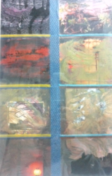みちお・画
しばらくして
雲が流れて 青空か黒くも、灰色の空になる
年輪のような大きな年々の歴史が現れる
ンジャメナ、それが首都のように
星空に変わるまで
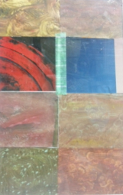みちお・画
元の自分の世界に変わって
普段の自分の世界に生きている
通り道したような
迷路に迷い込んだような
自分の世界
造形に力を借りないで、自分だけの色に任せて ほっとしている
みちお・画
おもしろい
詩はマジックである 絵は空想である
みちお・画

平成二十八年十月詩日
みちお（七十三歳）

